МИНИСТЕРСТВО НАУКИ И ВЫСШЕГО ОБРАЗОВАНИЯ
РОССИЙСКОЙ ФЕДЕРАЦИИ

ФЕДЕРАЛЬНОЕ ГОСУДАРСТВЕННОЕ АВТОНОМНОЕ ОБРАЗОВАТЕЛЬНОЕ УЧРЕЖДЕНИЕ ВЫСШЕГО ОБРАЗОВАНИЯ

НОВОСИБИРСКИЙ НАЦИОНАЛЬНЫЙ ИССЛЕДОВАТЕЛЬСКИЙ ГОСУДАРСТВЕННЫЙ УНИВЕРСИТЕТ

Факультет информационных технологий
Кафедра параллельных вычислений

ОТЧЕТ

О ВЫПОЛНЕНИИ ПРАКТИЧЕСКОЙ РАБОТЫ

ВЫСОКО- И НИЗКОУРОВНЕВАЯ РАБОТА С
ПЕРИФЕРИЙНЫМИ УСТРОЙСТВАМИИ

Студентки 2 курса, группы 21205

Евдокимовой Дари Евгеньевны
Направление 09.03.01 – «Информатика и вычислительная техника»

Преподаватель:
Кандидат технических наук, доцент
А.Ю. Власенко

Новосибирск 2022
СОДЕРЖАНИЕ
ЦЕЛЬ 3
ЗАДАНИЕ 3
ОПИСАНИЕ РАБОТЫ 4
ЗАКЛЮЧЕНИЕ 6
СПИСОК ЛИТЕРАТУРЫ 7
Приложение 1. Листинг программы с использованием библиотеки OpenCV 8
Приложение 2. Изображения, полученные с веб-камеры 11
Приложение 3. Листинг программы для определения подключенных USB устройств 12
Приложение 4. Описание подключенных USB-устройств 14

ЦЕЛЬ
- Ознакомление с программированием периферийных устройств на примере ввода данных с Web-камеры с использованием библиотеки OpenCV.
- Изучение работы высокоуровневых периферийных устройств.
- Ознакомление с началами низкоуровневого программирования периферийных устройств на примере получения информации о доступных USB-устройствах с помощью библиотеки libusb.
- Изучение работы низкоуровневых периферийных устройств.

ЗАДАНИЕ
- Реализовать программу, которая произвольно преобразует изображения с использованием библиотеки OpenCV, которая получает поток видеоданных с камеры и выводит его на экран.
- Измерить количество кадров, обрабатываемое программой в секунду. Оценить долю времени, затрачиваемого процессором на обработку (ввод, преобразование, показ) видеоданных, получаемых с камеры.
- Реализовать программу, получающую список всех подключенных к машине USB устройств с использованием libusb. Для каждого найденного устройства напечатать его класс, идентификатор производителя, идентификатор изделия и серийный номер.

ОПИСАНИЕ РАБОТЫ

- Была скачана библиотека OpenCV и установлена в Visual Studio 2022.
- По документации¹ были изучены основные методы библиотеки, которые позволяют работать с камерой, преобразованием полученного изображения и его выводом.
- Был создан файл webcamera.cpp, в котором реализована программа по преобразованию изображения, полученного с веб-камеры. Листинг программы представлен в Приложении 1.
- Изображение до обработки представлено в Приложении 2.
- Была произведена оценка скорости обработки видео, оценена доля времени, затрачиваемого процессором на обработку (ввод, преобразование, показ) видеоданных, получаемых с камеры. Результаты представлены в Таблице 1.
Таблица 1. Результаты вычисления программы
Критерий | Полученный результат
Среднее значение FPS | 7.44444 кадров/сек
Время чтения | 77.7964%
Время преобразования | 6.75731%
Время показа  (вывода изображения) | 0.49036%

- Был создан файл usb.cpp, в который была написана программа, получающая список всех подключенных к машине USB устройств с использованием библиотеки libusb. Для каждого найденного устройства выведен его класс, идентификатор производителя, идентификатор изделия и серийный номер. Результаты представлены на рис. 1.
- Команды для компиляции и запуска программы:
g++ usb.cpp -o usb.o `pkg-config --libs --cflags libusb-1.0`
/.usb.o

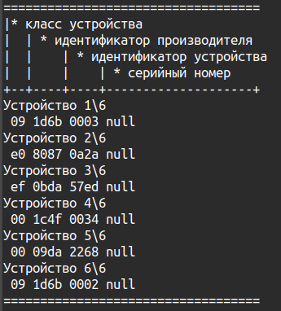
Рис.1. Выведенные устройства
- Был произведен поиск информации по каждому из устройств с помощью Интернет-ресурсов и команды lsusb (см. Рис. 2.) в терминале. Данная команда позволяет узнать идентификатор производителя и устройства, а также распознать что за устройство подключено. Только с помощью lsusb была идентифицирована веб-камера и клавиатура, так как в Интернете не было информации об устройствах с такой конфигурацией. Устройства и их описания представлены в Приложении 4.
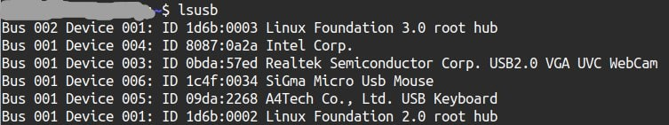
Рис. 2. Информация об устройствах из терминала

ЗАКЛЮЧЕНИЕ
В ходе работы были изучены основные принципы работы с библиотекой OpenCV, веб-камерой и способами преобразования изображения. Так же были получены данные об измерении скорости обработки видео. По полученным измерениям можно сделать вывод о том, что веб-камера не способна создавать большое количество изображений в промежуток времени, поэтому FPS низкий.
Также были изучены основы работы с библиотекой libusb и получен список всех подключенных к компьютеру USB устройств с дополнительными данными.

СПИСОК ЛИТЕРАТУРЫ

- Документация библиотеки OpenCV [Электронный ресурс].
URL: https://docs.opencv.org/4.x/
- Документация библиотеки libusb [Электронный ресурс].
URL: http://www.usb.org/

Приложение 1. Листинг программы с использованием библиотеки OpenCV

#include <time.h> //for time info
#include <iostream> // for standard I/O
#include <opencv2/core.hpp> // Basic OpenCV structures (cv::Mat, Scalar)
#include <opencv2/highgui.hpp> // OpenCV window I/O, works with capturing from a cam
#include <opencv2/imgproc.hpp> // Works with images, e.g. Gaussian Blur.

using namespace std;
using namespace cv;

int main(int argc, char **argv) {
int frameCounter = 0;
double totalRead = 0;
double totalProcess = 0;
double totalWrite = 0;
int tick = 0; //counts how many milliseconds last from the last call
int totalFPS = 0;

time_t time_begin = time(nullptr);
clock_t time_begin_clock = clock();
clock_t tmpReadTime, tmpProcessTime, tmpWriteTime;

VideoCapture cap(0); //open the default camera using default API
if (!cap.isOpened()) {
cout << "Can not open webcam" << endl;
return 0;
}

Mat input; //itit video capture
while (true) {
// reading
tmpReadTime = clock();

// wait for a new frame from camera and store it into 'input'
cap.read(input);
if (input.empty()) {
cout << "ERROR! blank frame grabbed" << endl;
break;
}
totalRead += clock() - tmpReadTime;

// proccessing
tmpProcessTime = clock();
imshow("No Filters Image", input); //display an image in window

char key = waitKey(1);
if (key == 27) {
break;
}
Mat outFlippered,outErode, outBorder;

//flip the capture
flip(input, outFlippered, 1); // 1 means flip in Oy

/* About kernel
OpenCV blurs an image by applying what's called a Kernel.
A Kernel tells you how to change the value of any given pixel
by combining it with different amounts of the neighboring pixels.
The kernel is applied to every pixel in the image one-by-one to
produce the final image (this operation known as a convolution).
erode(outFlippered, outErode, kernel);
*/
Mat kernel = getStructuringElement(MORPH_RECT, Size(7, 7));

/*
@param outFlippered - input iamge
@param outErode - output iamge
@param kernel - structuring element used for erosion
*/
erode(outFlippered, outErode, kernel);

//make a border
int top = (int)(0.15 * input.rows); //input.rows = number of rows in a matrix
int bottom = top;
int left = (int)(0.05 * input.cols); //input.cols = number of columns in a matrix
int right = left;
int borderType = BORDER_CONSTANT;
Scalar color(186, 85, 211); // RGB for purple color

/*
@param outErode - source image
@param outBorder - destination image
@params top, bottom, left, right - length in pixels of the borders at each side of the image
@param BORDER_CONSTANT - type of the border
@param color - color of the border
*/
copyMakeBorder(outErode, outBorder, top, bottom, left, right, BORDER_CONSTANT, color);

double alpha = 1.1; // argument for contrast control, [1.0-3.0]
int beta = 5; // for brightness control, [0-100]

/* We perform the operation: g(y, x) = alfa * f(y, x) + beta
alfa is gain (усиления) parameter to control contrast
beta is bias (смещения) parameter to control brightness
f(y, x) - src image, g(y, x) - dst image.

To access each pixel in the images we are using this syntax:
outBorder.at<Vec3b>(y,x)[c] where y is the row, x is the column and c is B, G or R (0, 1 or 2).
We use cv::saturate_cast to make sure the values are valid
chanels() - number of matrix chanels
*/

for (int y = 10; y < input.rows / 1.5; y++) {
for (int x = input.cols / 1.5 - 30; x > 0 ; x--) {
for (int c = 0; c < input.channels(); c++) {
outBorder.at<Vec3b>(y, x)[c] =
saturate_cast<uchar>(alpha * input.at<Vec3b>(y, x)[c] + beta);
}
}
}

Mat res = outBorder;

//include a text on the image
String text = "Sharp Image";
int fontFace = FONT_HERSHEY_PLAIN;
int fontScale = 3;
Scalar colorText = (128, 0, 128);
int thickness = 3;

putText(res, text, Point(10, 50), fontFace, fontScale, colorText, thickness);

totalProcess += clock() - tmpProcessTime;

// writing
tmpWriteTime = clock();
imshow("With Filters", res);
totalWrite += clock() - tmpWriteTime;

// FPS counter
frameCounter++;
auto time_now = time(nullptr) - time_begin;
if (time_now - tick >= 1) {
tick++;
totalFPS += frameCounter;
cout << "FPS: " << frameCounter << endl;
frameCounter = 0;
}
}

clock_t total_time_clock = clock() - time_begin_clock;
cout << "Average FPS: " << totalFPS * 1.0 / tick << endl;
cout << "Time for reading: " << totalRead * 100 / total_time_clock << "%" << endl;
cout << "Time for processing: " << totalProcess * 100 / total_time_clock << "%" << endl;
cout << "Time for writing: " << totalWrite * 100 / total_time_clock << "%" << endl;
return 0;
}

Приложение 2. Изображения, полученные с веб-камеры

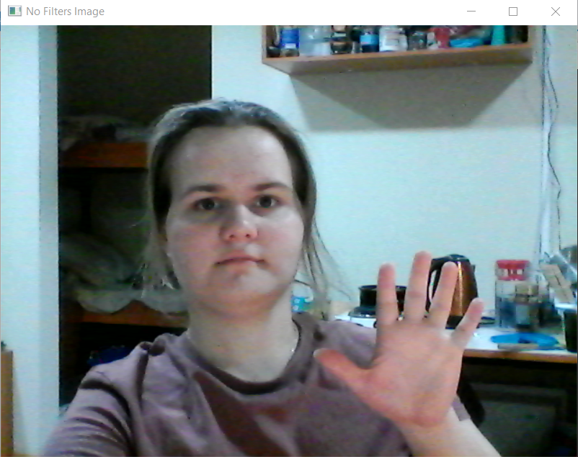
Рис 1. Изображение без обработки фотографии

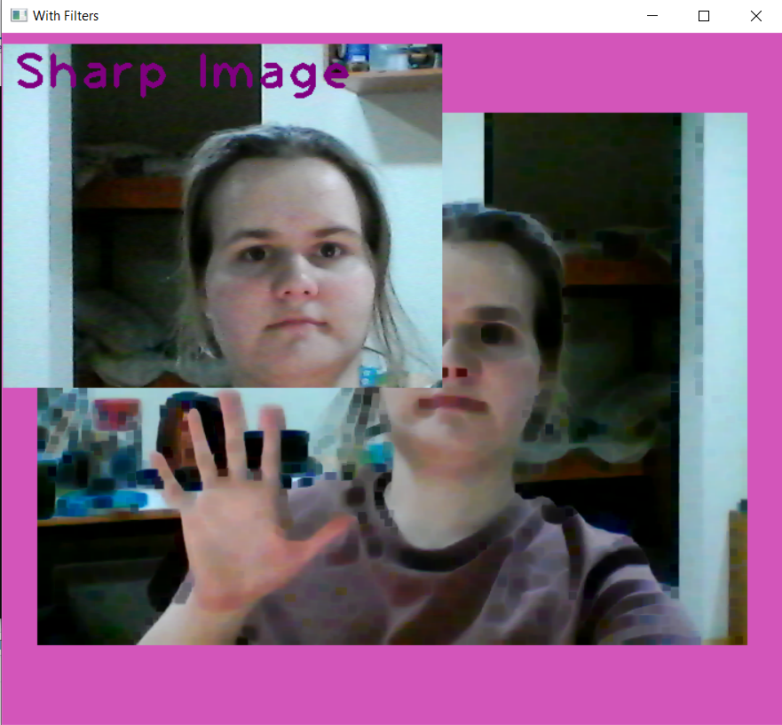
Рис 2. Изображение с обработкой фотографии

Приложение 3. Листинг программы для определения подключенных USB устройств

#include <cstdio>
#include <iostream>
#include <libusb-1.0/libusb.h>

void PrintHead(){
printf("===================================\n");
printf("|* класс устройства\n");
printf("| | * идентификатор производителя\n");
printf("| | | * идентификатор устройства\n");
printf("| | | | * серийный номер\n");
printf("+--+----+----+--------------------+\n");
}

void printDevices(libusb_device *dev){
libusb_device_descriptor desc{}; // дескриптор устройства
libusb_device_handle *handle = nullptr; // хэндл устройства
unsigned char str[256]; // строка для хранения серийного номера

int r = libusb_get_device_descriptor(dev, &desc); // получить дескриптор
if (r < 0){
fprintf(stderr,"Ошибка: дескриптор устройства не получен, код: %d.\n", r);
return;
}

printf("%.2x %.4x %.4x ",
desc.bDeviceClass,
desc.idVendor,
desc.idProduct);

libusb_open(dev, &handle);
if (handle && desc.iSerialNumber){
r = libusb_get_string_descriptor_ascii(handle, desc.iSerialNumber, str, sizeof(str));
printf("%s", str);
}
else
printf("null");
std::cout << "\n";
}

int main(){
libusb_device **devs; // указатель на указатель на устройство, используется для получения списка устройств
libusb_context *ctx = nullptr; // контекст сессии libusb
int r; // для возвращаемых значений
size_t cnt; // число найденных USB-устройств

r = libusb_init(&ctx); // инициализировать библиотеку libusb, открыть сессию работы с libusb
if (r < 0){
fprintf(stderr,"Ошибка: инициализация не выполнена, код: %d.\n", r);
return 1;
}

cnt = libusb_get_device_list(ctx, &devs);
if (cnt < 0){
fprintf(stderr,
"Ошибка: список USB устройств не получен. Код: %d\n", r);
return 1;
}

PrintHead();

for (size_t i = 0; i < cnt; i++){ // цикл перебора всех устройств
printf("Устройство %ld\\%ld\n", i + 1, cnt);
printDevices(devs[i]); // печать параметров устройства
}
printf("===================================\n");

// освободить память, выделенную функцией получения списка устройств
libusb_free_device_list(devs, 1);

// завершить работу с библиотекой libusb, закрыть сессию работы с libusb
libusb_exit(ctx);
return 0;
}

Приложение 4. Описание подключенных USB-устройств
Таблица 1. Информация о подключенных устройствах
Номер устройства | Данные об устройстве | Описание устройства | Комментарии | Источник  информации
Устройство 1\6 | 09 1d6b 0003 null | Linux Foundation 3.0 root hub | Рут-хаб 3.0 | https://linux-hardware.org/?id=usb:1d6b-0003
Устройство 2\6 | e0 8087 0a2a null | Драйвер USB\VID_8087&PID_0A2A Intel Corp. | Драйвер | https://linux-hardware.org/?id=usb:8087-0a2a
Устройство 3\6 | ef 0bda 57ed null | Realtek Semiconductor Corp. USB2.0 VGA UVC WebCam | Веб-камера | Команда lsusb и терминал
Устройство 4\6 | 00 1c4f 0034 null | SiGma Micro Usb Mouse | Мышь | https://linux-hardware.org/?id=usb:1c4f-0034
Устройство 5\6 | 00 09da 2268 null | A4Tech Co., Ltd. USB Keyboard | Клавиатура | Команда lsusb и терминал
Устройство 6\6 | 09 1d6b 0002 null | Linux Foundation 2.0 root hub | Рут-хаб 2.0 | https://linux-hardware.org/?id=usb:1d6b-0002

